**教研会报名评审系统**

**使用手册**

1. **用户注册**
   1. **账号注册**

访问114.213.232.2地址，进入教研会报名评审系统，如图1.1.1。

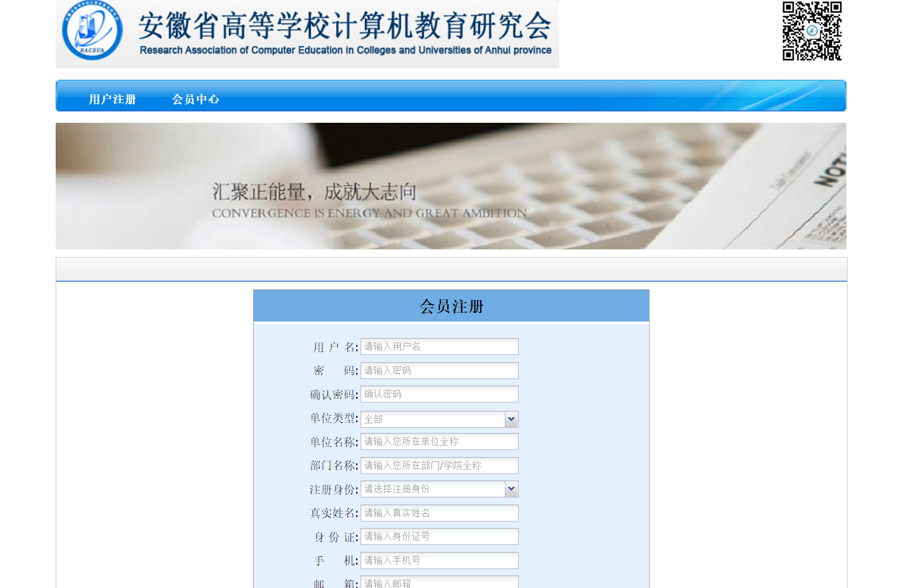

图1.1.1

在页面中通过会员注册界面进行用户注册，此界面可以注册参赛选手、指导教师（教练）、学校领队以及各科竞赛评审专家的账号。特别注意的是学校领队和各科竞赛的专家在注册完毕后需要联系管理员进行身份确认。

会员注册界面中全部资料都需要如实填写。注册信息中用户名为个人自定义的登陆账号，应当是唯一的，注册时的手机号也必须为唯一的手机号。

其中单位类型、单位名称和部门名称分别对应的是学校类型、学校名称及学院（或部门）名称，如图1.1.2。

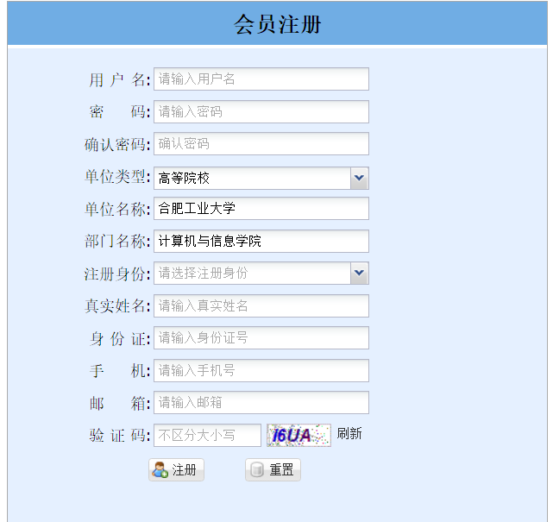

图1.1.2

若在点击注册后，跳出如图1.1.3和图1.1.4的窗口，表示系统里暂时还未录入学校/学院信息或者是输出的名称没有完整填写，此时在窗口中查找部门信息，选择之后点击保存，然后再次点击注册即可。

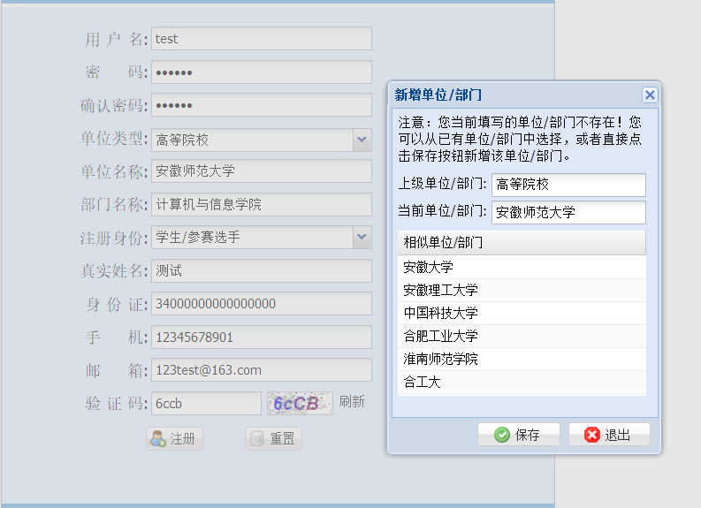

图1.1.3

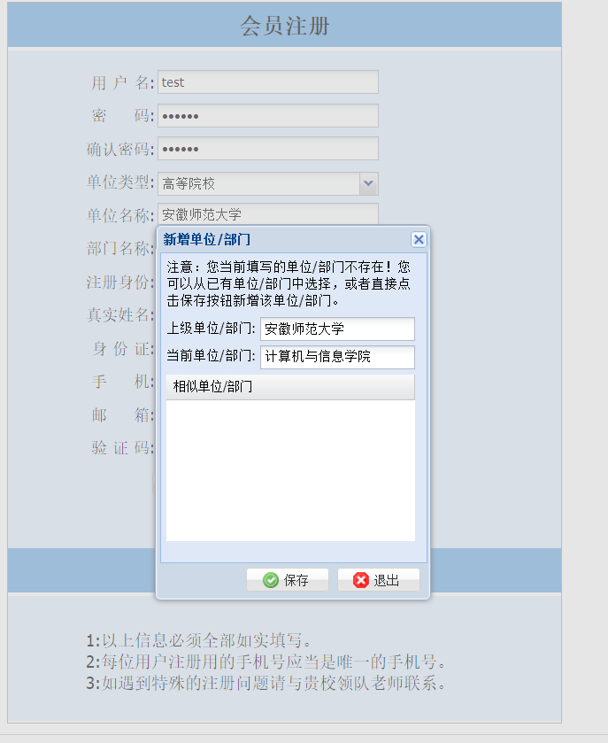

图1.1.4

成功注册后如图1.1.5，等待审核完毕后即可通过会员中心进行后台登陆。

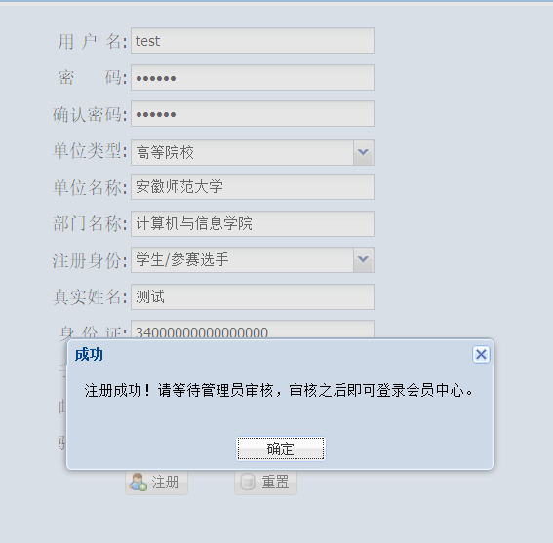

图1.1.5

1. **竞赛报名**

**2.1 竞赛报名**

各校的指导老师/教练拥有竞赛报名的权限，通过会员中心进入后台后，点击竞赛报名，在竞赛报名界面点击新增，如图2.1.1。

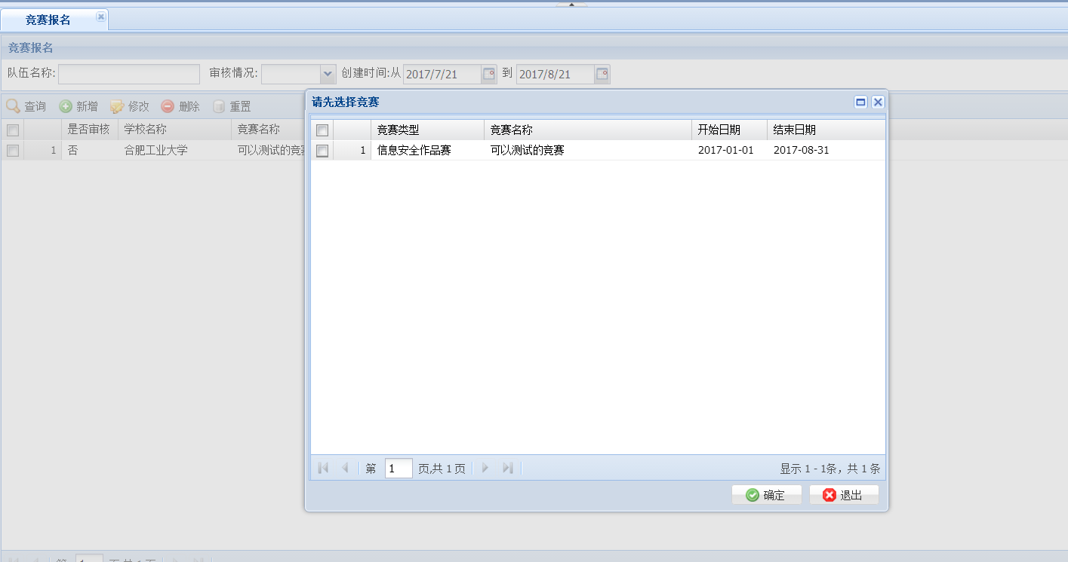

图2.1.1

此界面中可以查询到当前可报名的竞赛，选择所要报名的竞赛后点击确定，进入图2.1.2的操作界面。

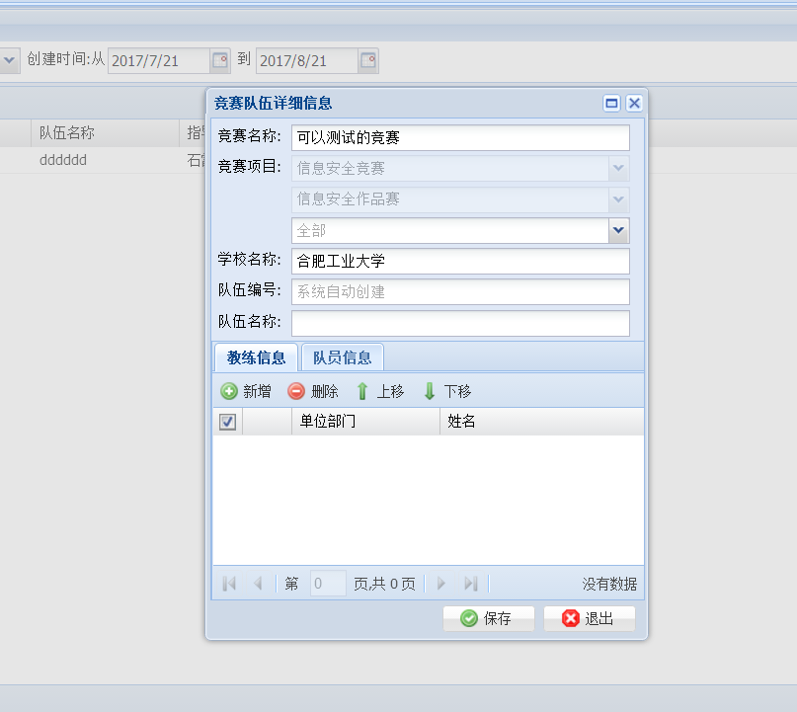

图2.1.2

该界面中，填写队伍名称信息后点击保存，系统将自动添加报名的指导老师/教练到教练信息栏中，如图2.1.3。

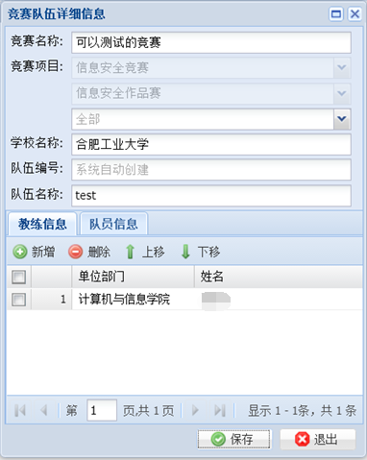

图2.1.3

之后，指导老师可以在界面中点击添加新的教练或队员进去，这里可以选择已经注册并审核过的教练或者队员信息，同时也可以进行添加新的信息（性质同注册），如图2.1.4，

图2.15。

当填写已经注册过的用户姓名后点击校验，系统会自动将手机号码与电子邮箱信息填写进去，如有同名学生可查看手机号码确认，如不是，点击下一个按钮即可。

当指导老师想要为未注册的学生注册信息时，可以直接填写学生姓名，点击校验后，再填写手机与邮箱信息，此时手机号即为登陆用的账号和密码。如果有同名学生，校验后，点击下一个按钮，查看完同名学生信息后可以进行同名学生账号的填写。

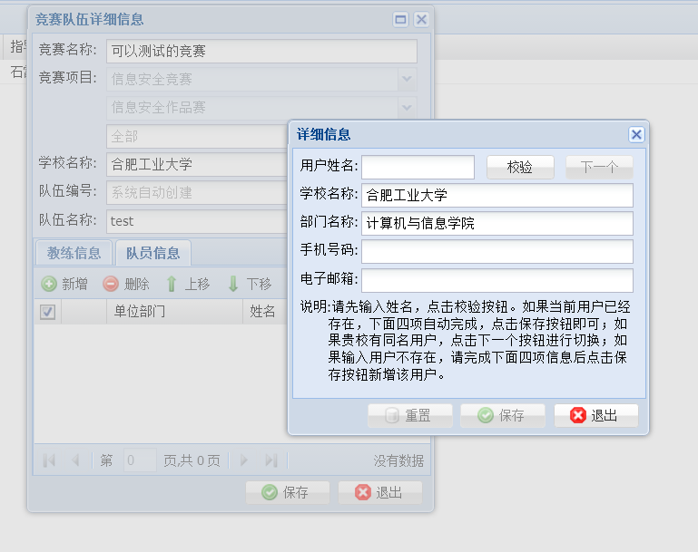

图2.1.4

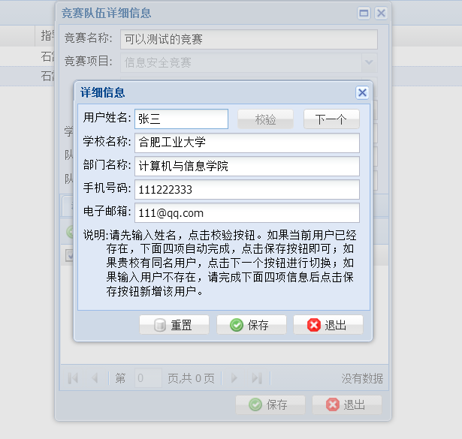

图2.15

竞赛报名信息填写完毕后，可以通过查询按钮查看是否被审核，审核后则为正式报名成功。